2023-2024学年广东省揭阳市科目一模拟考试100题（加答案）

1、如图所示，驾驶机动车行驶至车道减少的路段时，遇前方机动车排队等候或行驶缓慢时，以下做法正确的是什么？
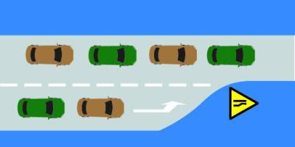
A、右侧车让左侧车先行
B、每车道一辆依次交替驶入左侧车道
C、左侧车让右侧车先行
D、右侧车寻找空隙提前进入左侧车道
正确答案：B
分析：驾驶机动车行驶至车道减少的路段时，前方机动车排队等候或行驶缓慢时，应当每车道一辆依次交替驶入左侧车道。

2、前轮胎爆裂已出现转向时，驾驶人不要过度矫正，应在控制住方向的情况下，应怎样做，使车辆缓慢减速？
A、采取紧急制动
B、使用驻车制动
C、轻踏制动踏板
D、迅速踏下制动踏板
正确答案：C
分析：A是踩脚刹，B是拉手刹，D是也是踩脚刹，都是属于迅速减速，危险。

3、申请人在考试过程中有贿赂、舞弊行为的，申请人在多少年内不得再次申领机动车驾驶证？
A、1年
B、2年
C、3年
D、4年
正确答案：A
分析：根据123号令第六章法律责任的规定:申请人在考试过程中有贿赂、舞弊行为的，取消考试资格，已经通过考试的其他科目成绩无效；申请人在一年内不得再次申领机动车驾驶证。

4、饮酒后驾驶机动车一次记几分？
A、2分
B、3分
C、6分
D、12分
正确答案：D
分析：酒驾，记12分，5年内不得再考取驾照！！！2013新规

5、这个标志的含义是告示前方道路是单向通行路段。
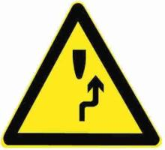
A、正确
B、错误
正确答案：B
分析：警告标志右侧绕行。用以告示前方道路有障碍物，车辆应按标志指示减速慢行。设在道路障碍物前适当位置。

6、绿灯亮表示前方路口允许机动车通行。
A、正确
B、错误
正确答案：A
分析：红灯停，绿灯行，答错此题者要打pp，看你还记不记得。

7、在交叉路口、隧道内均不能倒车。
A、正确
B、错误
正确答案：A
分析：根据交通法，机动车在交叉路口、隧道内均不能倒车。

8、路中白色虚线是什么标线？
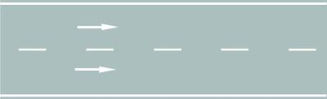
A、禁止跨越对向车道中心线
B、限制跨越对向车道中心线
C、可跨越同向车道中心线
D、单向行驶车道分界中心线
正确答案：C
分析：可跨越同向车道中心线,同向两车道之间的标线，没线怕乱开.

9、这个标志是何含义？
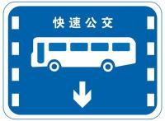
A、公交车专用车道
B、BRT车辆专用车道
C、大型客车专用车道
D、多乘员车辆专用车道
正确答案：B
分析：此图为BRT车辆专用车道，与公交车专用车道的区别是多了“快速公交”四个字。（快速公交，是英文Bus Rapid Transit的词义翻译（简称：BRT），这是一种高质量的，快速舒适、低成本、灵活便捷的新型城市公交交通方式。它介于轨道交通与常规公交之间，利用现代技术使传统的公交系统达到轨道交通的服务水平。 ）

10、驾驶机动车在道路上追逐竞驶，情节恶劣，会受到什么处罚？
A、处拘投，并处罚金
B、处管制，并处罚金
C、处1年以上徒刑
D、处6个月徒刑
正确答案：A
分析：2011年《中华人民共和国刑法修正案（八）》第二十二条：在刑法第一百三十三条后增加一条，作为第一百三十三条之一：“在道路上驾驶机动车追逐竞驶，情节恶劣的，或者在道路上醉酒驾驶机动车的，处拘役，并处罚金。”

11、夜间道路会车，距离对向来车多远时将远光灯改用近光灯？
A、200米以外
B、150米以外
C、100米以内
D、50米以内
正确答案：B
分析：《道路交通安全法》第四十八条：在没有中心隔离设施或者没有中心线的道路上，机动车遇相对方向来车时应当遵守下列规定：(五)夜间会车应当在距相对方向来车150米以外改用近光灯，在窄路、窄桥与非机动车会车时应当使用近光灯。

12、驾驶机动车距离铁路道口50米内禁止停放车辆。
A、正确
B、错误
正确答案：A
分析：交叉路口、铁路道口、急转弯、宽度不足4米的窄路、桥梁、陡坡、隧道以及距离上述地点50米以内的路段，不得停车；

13、如何通过这种交叉路面？
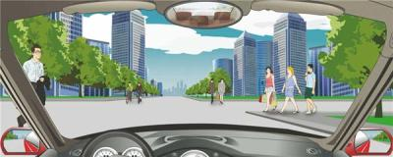
A、鸣笛催促
B、保持速度通过
C、减速慢行
D、加速通过
正确答案：C
分析：这么多的人要减速慢行啊，安全第一。

14、这个标志是何含义？
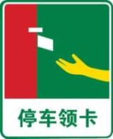
A、停车领卡
B、停车缴费
C、停车检查
D、ETC通道
正确答案：A
分析：当前高速段中上的交通信息广播频率，听听吧，有很多有价值的信息

15、遇到图中所示前方车辆停车等待的情形，我方车应如何行驶？
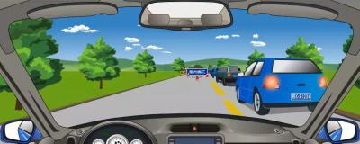
A、鸣喇叭催促蓝色小型客车前移
B、依次在蓝色小型客车后停车等待
C、向前直行至不能继续行驶为止
D、穿插到蓝色小型客车前停车
正确答案：B
分析：车辆拥堵的路段，应该要依次排队等候。

16、夜间行车中，前方出现弯道时，灯光照射会发生怎样的变化？
A、距离不变
B、由高变低
C、离开路面
D、由路中移到路侧
正确答案：D
分析：要是没有实地操作，个人为了避免混淆是这样记的：在平直的路面时，灯光距离不变；出现一般的弯道时，灯光也跟着转弯，从路中移至路侧；当上坡时，灯光随着车的上下导致灯光也由高变低；当出现急弯或大坑时，灯光随着车的颠簸也离开路面。大家试着记记，遇到这题绝对不错！

17、机动车仪表板上（如图所示）亮时，表示什么？
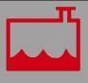
A、制动液不足
B、洗涤液不足
C、冷却系统故障
D、冷却液不足
正确答案：D
分析：冷却液不足

18、行车中当驾驶人意识到车辆爆胎时，应在控制住方向的情况下采取紧急制动，迫使车辆迅速停住。
A、正确
B、错误
正确答案：B
分析：不要紧急刹车，容易出现侧翻事故的，应该是握紧方向，同时控制车速，慢慢停车。

19、以下哪个标志表示单行线？
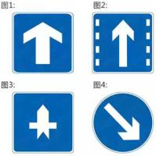
A、图1
B、图2
C、图3
D、图4
正确答案：A
分析：记住就可以了，其他图标是什么？去“交通标志”里学习一遍吧。

20、车辆通过凹凸路面时，应怎样做？
A、低速缓慢平稳通过
B、依靠惯性加速冲过
C、挂空挡滑行驶过
D、保持原速通过
正确答案：A
分析：凹凸不平的路面减速慢行不仅对车没有有好处 而且不会因颠簸影响驾驶。

21、申请机动车驾驶证年龄在70周岁以上的人，需要进行记忆力、判断力、反应力等能力测试。
A、正确
B、错误
正确答案：A
分析：《机动车驾驶证申领和使用规定》规定：年龄在70周岁以上能够通过记忆力、判断力、反应力等能力测试的，可以申请小型汽车、小型自动挡汽车、残疾人专用小型自动挡载客汽车、轻便摩托车准驾车型的机动车驾驶证。

22、申请人在机动车驾驶人考试过程中组织作弊的，处三年以下有期徒刑或者拘役，并处或单处罚金。
A、正确
B、错误
正确答案：A
分析：《中华人民共和国刑法》规定：在法律规定的国家考试中，组织作弊的，处三年以下有期徒刑或者拘役，并处或者单处罚金；情节严重的，处三年以上七年以下有期徒刑，并处罚金。 为他人实施前款犯罪提供作弊器材或者其他帮助的，依照前款的规定处罚。 为实施考试作弊行为，向他人非法出售或者提供第一款规定的考试的试题、答案的，依照第一款的规定处罚。 代替他人或者让他人代替自己参加第一款规定的考试的，处拘役或者管制，并处或者单处罚金。

23、驾驶拼装机动车上路行驶的驾驶人，除按规定接受罚款外，还要受到哪种处理？
A、处10日以下拘留
B、暂扣驾驶证
C、吊销驾驶证
D、追究刑事责任
正确答案：C
分析：对驾驶拼装的机动车上道路行驶的驾驶人，处200元以上2000元以下罚款，并吊销驾驶证。

24、这个标志的含义是提醒车辆驾驶人前方是傍山险路路段。
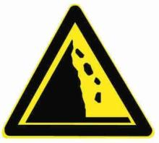
A、正确
B、错误
正确答案：B
分析：警告标志注意落石。用以提醒车辆驾驶人注意落石。设在有落石危险的傍山路段以前适当位置。

25、这个标志是何含义？
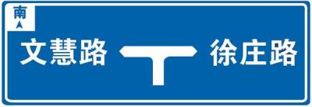
A、Y型交叉路口预告
B、十字交叉路口预告
C、丁字交叉路口预告
D、道路分岔处预告
正确答案：C
分析：你看它长的多像丁字。

26、驾驶人在核发地车辆管理所管辖区以外居住的，可以向居住地车辆管理所申请换证。
A、正确
B、错误
正确答案：A
分析：《公安部令第123号》第四十九条：机动车驾驶人户籍迁出原车辆管理所管辖区的，应当向迁入地车辆管理所申请换证。机动车驾驶人在核发地车辆管理所管辖区以外居住的，可以向居住地车辆管理所申请换证。申请时应当填写申请表，并提交第四十八条：规定的证明、凭证。

27、夜间行驶，与对向车道车辆交会时，以下做法正确的是？
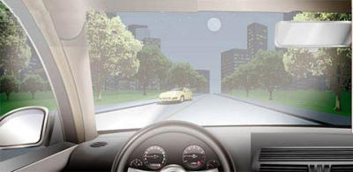
A、保持使用远光灯
B、远光灯和近光灯之间不断来回切换
C、切换为近光灯
D、关闭灯光
正确答案：C
分析：远光灯或者近光灯不断来回切换，容易影响对面司机的视线。关闭灯光，对面的司机就看不到你了。

28、这个标志是何含义？
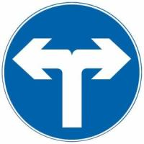
A、禁止向右转弯
B、禁止向左转弯
C、向左和向右转弯
D、禁止向左右转弯
正确答案：C
分析：向左和向右转弯：表示只准一切车辆向左和向右转弯。此标志设在车辆必须向左和向右转弯的路口以前适当位置。

29、上路行驶的机动车未随车携带身份证的，交通警察可依法扣留机动车。
A、正确
B、错误
正确答案：B
分析：上路行驶的机动车未随车携带机动车行驶证的，交通警察可依法扣留机动车。

30、如图这种情况下，遇到左侧路口有车辆直行，怎样做是正确的？
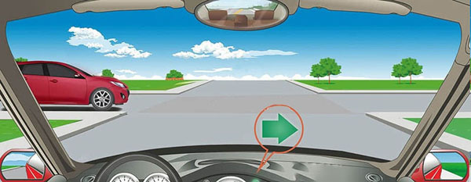
A、如果已经越过停止线就可以加速向右转弯
B、不用考虑左侧车辆直接向右转弯
C、只要不影响左侧车辆直行就可以向右转弯
D、等待左侧车辆直行通过后再向右转弯
正确答案：D
分析：根据《道路交通安全法实施条例》第五十二条规定，驾驶机动车通过未设置交通信号灯的交叉路口时：转弯的机动车应当让直行的车辆、行人先行；没有交通标志、标线控制时，在进入路口前停车瞭望，让右方道路的来车先行；相对方向行驶的右转弯机动车让左转弯的车辆先行。因此，在左侧车辆直行，我方车辆右转弯的情况下，应当等待左侧车辆直行通过后再向右转弯。

31、这样在路边临时停放机动车有什么违法行为？
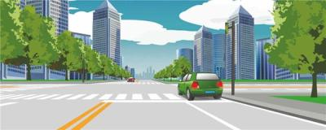
A、在非机动车道停车
B、在人行横道上停车
C、距离路边超过30厘米
D、在有禁停标线路段停车
正确答案：B
分析：图中车停在人行横道。规定是：在设有禁停标志、标线的路段，在机动车道与非机动车道、人行道之间设有隔离设施的路段以及人行横道、施工地段，不得停车；

32、在没有交通信号指示的交叉路口，转弯的机动车让直行的车辆和行人先行。
A、正确
B、错误
正确答案：A
分析：转弯让直行，车子让行人，这道理应该要明白。

33、安装防抱死制动装置（ABS）的机动车在紧急制动时，制动距离会大大缩短，因此不必保持安全车距
A、正确
B、错误
正确答案：B
分析：这种错误认识是由于不了解ABS的工作原理导致的。ABS可以兼顾车辆行驶中的最大的纵向制动力和横向抓地力，有效地保证车辆不会发生失控状况，但不是所有配置了ABS的车辆都会缩短制动距离，如冰雪、潮湿路面上的制动距离比车轮抱死时短一些，但在一般路面上的制动距离反而更长。

34、路面上导向箭头是何含义？

A、提示前方有左弯或需向左合流
B、提示前方有右弯或需向右合流
C、提示前方有障碍需向左合流
D、提示前方有左弯或需向左绕行
正确答案：B
分析：提示前方有右弯或需向右合流

35、这属于哪一类标志？
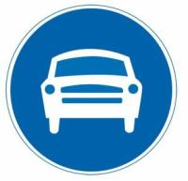
A、警告标志
B、禁令标志
C、指示标志
D、指路标志
正确答案：C
分析：指示标志的颜色为蓝底、白图案；形状分为圆形、长方形和正方形。 指路标志用以传递道路方向，地点，距离信息的标志。 禁令标志的颜色，除个别标志外，为白底，红圈，红杠，黑图案。图案压杠。 警告标志是警告车辆、行人注意危险地点的标志。警告标志的颜色为黄底、黑边、黑图案，形状为等边三角形，顶角朝上。

36、车辆长时间停放时，应选择停车场停车。
A、正确
B、错误
正确答案：A
分析：车辆长时间停放时,应选择停车场停车。

37、驾驶机动车在高速公路发生故障，需要停车排除故障时，以下做法先后顺序正确的是？ ①放置警告标志，转移乘车人员至安全处，迅速报警②开启危险报警闪光灯③将车辆移至不妨碍交通的位置④等待救援
A、④③①②
B、①②③④
C、③②①④
D、②③①④
正确答案：D
分析：驾驶机动车在高速公路发生故障，需要停车排除故障时，应当进行如下顺序的操作：开启危险报警闪光灯；将车辆移至不妨碍交通的位置；放置警告标志，转移乘车人员至安全处，迅速报警；等待救援。

38、在以下路段不能倒车的是什么?
A、交叉路口
B、隧道
C、急弯
D、以上皆是
正确答案：D
分析：这些都是危险路段，倒车容易引发事故，所以都不能倒车。

39、雾天对安全行车的主要影响是什么？
A、发动机易熄火
B、易发生侧滑
C、行驶阻力增大
D、能见度低，视线不清
正确答案：D
分析：能见度低，视线不清；你看不见我，我看不见你；如果车速快，可能就“吻”一起了，要刹得牢就得开慢点，特别注意前后左右突然窜出来大神们！！！

40、这个标志是何含义？
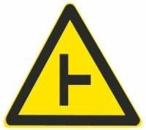
A、T型交叉路口
B、Y型交叉路口
C、十字交叉路口
D、环行交叉路口
正确答案：A
分析：T型交叉路口：丁字形标志原则上设在与交叉口形状相符的道路上。右侧丁字路口，此标志设在进入T字路口以前的适当位置。

41、机动车驾驶人造成事故后逃逸构成犯罪的，吊销驾驶证且多长时间不得重新取得驾驶证？
A、5年内
B、10年内
C、终生
D、20年内
正确答案：C
分析：吊二撤三醉五逃终生，这样就好理解了吧

42、图中圈内的白色折线是什么标线？
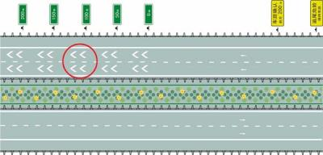
A、减速行驶线
B、车距确认线
C、车速确认线
D、路口减速线
正确答案：B
分析：一个箭头是注意车距、两个箭头是车距确认

43、闪光警告信号灯为持续闪烁的黄灯，其作用是提示车辆、行人需要快速通过。
A、正确
B、错误
正确答案：B
分析：黄灯闪烁提示行人车辆注意，确认安全后通过，快速通过是不对的。

44、驾驶人在道路上驾驶机动车追逐竞驶，情节恶劣的处3年以下有期徒刑。
A、正确
B、错误
正确答案：B
分析：《中华人民共和国刑法修正案（八）》第二十二、在刑法第一百三十三条后增加一条，作为第一百三十三条之一：“在道路上驾驶机动车追逐竞驶，情节恶劣的，或者在道路上醉酒驾驶机动车的，处拘役，并处罚金。
以上内容仅为本文档的试下载部分，为可阅读页数的一半内容。如要下载或阅读全文，请访问：https://d.book118.com/998112064127006047

